Gimnazija Velenje
Trg mladosti 3
3320 Velenje

Seminarska naloga

iPod Predvajalnik

Kazalo vsebine
1. UVOD 4
2. ZGODOVINA IN DIZAJN 5
2.1. IZVOR IMENA iPOD 6
3. PROGRAMSKA OPREMA - SOFTWARE 6
3.1. iTunes 6
3.2. IGRE 7
3.3. SHRANJEVANJE IN PRENOS PODATKOV 7
4. STROJNA OPREMA – HARDWARE 8
5. PREDSTAVITEV iPODOV 9
5.1. iPod Classic 9
5.2. iPod Nano 9
5.3. iPod Shuffle 9
5.4. iPod Touch 10
6. ANKETA 11
6.1. Vprašanje 1: Ali imate iPod predvajalnik? 12
6.2. Vprašanje 2: Koliko iPod predvajalnikov imate? 12
6.3. Vprašanje 3: Če še nimate iPod predvajalnika ali si ga želite imeti? 13
6.4. Vprašanje 4: Kako bi ocenili vaš iPod predvajalnik? 13
6.5. Vprašanje 5: Kateri iPod imate? 14
6.6. Vprašanje 6: Katere od naštetih iPodov si želite imeti? 15
6.7. Vprašanje 7: Če bi izbirali med mp3 predvajalniki in iPod predvajalnikom, katerega bi raje imeli? 15
6.8. Vprašanje 8: Ocenite atribute iPod predvajalnikov: 16
7. ZAKLJUČEK 17
8. VIRI 17

Graf 1: Anketa - 1. Vprašanje 12
Graf 2: Anketa - 2. Vprašanje 12
Graf 3: Anketa - 3. Vprašanje 13
Graf 4: Anketa - 4. Vprašanje 13
Graf 5: Anketa - 5. Vprašanje 14
Graf 6: Anketa - 6. Vprašanje 15
Graf 7: Anketa - 7. Vprašanje 15
Graf 8: Anketa - 8. Vprašanje 16

Tabela 1: Strojna oprema iPodov 8
Tabela 2: Povprečna ocena atributov iPoda 16

Slika 1: Tipična reklama za iPod 4
Slika 2: Prvi iPod "spravi 1000 pesmi v vaš žep" 5
Slika 3: izgled programa iTunes 7
Slika 4: Najmanjši iPod - Shuffle 3G 10

UVOD

Kaj so sploh iPod predvajalniki je prvo in najpoglavitejše vprašanje in čemu koristijo?
iPod je linija prenosnih predvajalnikov medijev (videa, zvoka), ki so ga ustvarili v svetovno znani korporaciji Apple Inc. Linija sestoji iz, na prostornem, gledano na trdi disk - edinem, iPod Classicu, iz predvajalnika, ki ima ekran na dotik iPod Toucha, iz kompaktnega iPoda Nano in iz še manjšega, bolj za športne tipe primernega iPod Shuffla.
iPod classic model shranjuje podatke na notranji trdi disk, medtem ko ostani modeli uporabljajo flash pomnilnike, ki omogočajo njihovo manjšo velikost (neomenjeni iPod Mini je uporabljav mikrodisk – miniaturni trdi disk). Kot veliko drugih predvajalnikov digitalne glasbe, lahko iPod tudi služijo kot naprave za prenašanje ostalih podatkov, kot naprave USB pomnilnikov. Velikost pomnilnika se razlikuje po modelih in sicer sega od 512MB v najstarejših iPod Shufflih pa tudi do gromozanskih 160GB v iPod classicih. Linija iPodov, je bila oznanjena 23. oktobra leta 2001 in bila izdana kratko za tem, 10. Novembra istega leta.

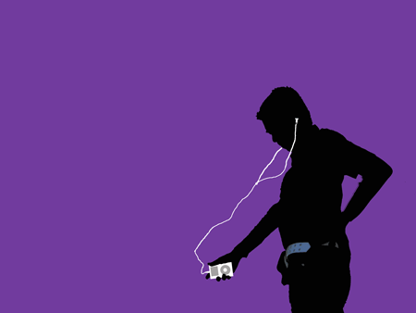
Slika 1: Tipična reklama za iPod
(http://ant.sillydog.org/blog/pic/antonysilhouette07.gif)

Vsi modeli so bili večkrat na novo dizajnirani odkar so prišli na tržišče. Najnovejše posodobitve so nastale 1. Septembra 2010.
Applov program iTunes je skoraj obvezen za prenos glasbe z računalnika na naprave in je na voljo za operacijske sisteme Appla (Macintosh) in Microsofta (Windows). Ampak tudi, če uporabnik nima nameščenih iTunsov, obstajajo alternativne možnosti nalaganja na iPode.
Prek iTunsov lahko uporabnik prenaša tudi fotografije, videoposnetke, igre, kontaktne informacije (vizitke), e-mail nastavitve in koledarje na modele iPodov, ki to podpirajo.
Opuščeni modeli iPodove linije so iPod Mini, ki ga je zamenjal iPod Nano in iPod Photo, katerega pa je nadomestil najbolj znani iPod Classic.

Veliko aplikacij in uporabnih zadev so iz iPodove linije prenesli na novejše izume: iPhone in iPade, ki imajo v bistvu le rahlo preoblikovan program predvajanja glasbe in videa z iPodov. Sicer sta ta dva izdelka tretirana kot sama zase in ne spadata v predvajalnike imajo zelo veliko podobnih lastnosti, še posebej sta si podobna iPod Touch in iPhone. Pred kratkim pa sta iPhone in iPad presegla prodaje iPodov.

Kljub rahlem padcu v prodaji, pa so še vedno iPod predvajalniki daleč najbolj uporabljeni in prodajani prenosni predvajalniki glasbe. V povprečju ga ima v razvitih državah 42% prebivalstva. Seveda to gledano le na mlajše generacije, med starostjo 13 in 26 let.

ZGODOVINA IN DIZAJN

Linija iPod je prišla z Applove kategorije digitalnih središč, ko je podjetje začelo kreirati software za rastoči trg osebnih digitalnih naprav, kjer je bilo ogromno povpraševanja.
Digitalni fotoaparati in kamere so bile močne na tržišču, ampak podjetje Apple je ugotovilo, da pa so še takrat obstoječi predvajalniki glasbe bili ali preveliki in okorni ali pa majhni in neuporabni. Feedback uporabnikov je bil katastrofalen, zato se je Apple odločil, da stopi na tržišče in kreira svoje lastne predvajalnike glasbe. Lastnik, sedaj že preminuli, Steve Jobs je ukazal oblikovalskem inženirju Jonu Rubinsteinu, naj nabere ekipo ustvarjalcev, da naredijo iPod linijo. Ekipa je vsebovala hardwarske inženirske genije Tonyja Fadella in Michaela Dhueya in oblikovalca Jonathana Ivea. Ekipa je sestavila predvajalnik v manj kot letu in ga razkrila svetu 23. Oktobra 2001. Jobs je oznanil iPod, kot produkt kompatibilen z Macom z 5GB velikim trdim diskom, ki je po njegovih besedah »spravil 1000 pesmi v vaš žep«.

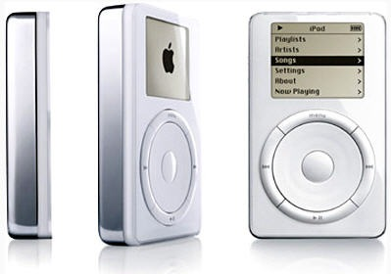
Slika 2: Prvi iPod "spravi 1000 pesmi v vaš žep"
(http://bindapple.com/wp-content/uploads/2011/01/When-Was-the-First-iPod-Released.jpg)

Apple sicer ni razvil celotnega predvajalnika na lastno pest. Podjetje Portal Player je pomagalo z referenco platforme bazirane na dveh ARM jedrih. Podobna jedra malo pred tem niso učinkovala na IBMovem projektu MP3 predvajalnika z bluetooth slušalkami. Apple je najel še podjetje Pixo, ki je oblikovalo sistem za interakcijo z uporabnikom, se pravi, da lahko vsakdanji uporabnik brez problema upravlja z iPodom. Vse to je bilo pod direktnim nadzorom Steva Jobsa.
Čez leta so se spreminjale na predvajalnikih različne malenkosti, kot je font, ki je leta 2007 prešel na Helvetico. Istega leta so naredili največjo spremembo v menijih in sicer so meni razdelili na dva dela, levo meni, na desni pa naslovnice albumov, slike ali videi.
Tako so se počasi iPodi razvijali in razvijali in naleteli tudi na kakšne težave, kot je bila na primer leta 2007, ko je Kane Kramer vložil tožbo za patent, saj naj bi on leta 1979 oblikoval podobno napravo »plastične glasbene škatlice«, ki jo je poimenoval IXI. Njegova ideja ni bila izpeljana, tožba pa prav tako izgubljena, saj princip ni bil isti.

IZVOR IMENA iPOD

Ime iPod je prvi predlagal neodvisni tekstopisec Vinnie Chieco, ki so ga, kakor ostale predlagatelje, poklicali v Applu, ko so ugotavljali kako novi predvajalnik predstaviti publiki.
Izvor natančno izvira iz filma 2001: A Space Odyssey in fraze »Open the POD bay door, Hal!«, ki se nanaša na bele EVA Pode z vesoljske ladje. Chieco je videl neko povezavo med vesoljsko ladjo, kot računalnik in manjšimi »Podi« kot predvajalniki. Sicer je bilo ime iPod že patentirano na internetne kioske, ki pa so kmalu zatem propadli oziroma šli v stečaj in tako se je ime tako rekoč odprlo. Apple je hitro patentiral ime in tako je nastalo ime, ki ga skoraj vsak Zemljan pozna.

PROGRAMSKA OPREMA - SOFTWARE

Linija iPod lahko predvaja več avdio formatov, med katerimi je najpogostejši MP3. Podpira pa tudi AAC, WAV, AIFF. iPodi z ekrani, pa lahko prikazujejo slikovne datoteke, kot so JPEG, BMP, GIF, TIFF in PNG. Med videi, ki so mogoči v peti in šesti generaciji iPod Classicov in od tretje generacije iPod Nanotov naprej, lahko predvajajo MPEG-4 in QuickTime video formate, ampak imajo omejitve v dimenzijah videa in tehnik kodiranja. Na začetku so iPodi delovali le z Mac Operacijskimi sistemi; Software za Windowse je bil izdan z drugo generacijo vseh začetnih modelov. V nasprotju z ostalimi medijskimi predvajalniki, Apple ne podpira Microsoftovega WMA avdio formata, ampak na Windowsovi verziji iTunsov obstaja pretvornik, ki pretvori WMA v Applov najljubši format: AAC. Prav tako iPodi ne podpirajo starejših MIDI datotek (polifonične melodije).

iTunes

iTunes je računalniški program za predvajanje medijev, lahko ga uporabljamo za predvajanje, prenašanje, shranjevanje in razvrščanje ter organiziranje digitalnih glasbenih in video datotek na vseh računalnikih. Je tudi dokaj ključen za upravljanje z vsebinami na iPodih, iPhonih in iPadih.

iTunes se lahko poveže z iTunes Store, spletno prodajalno, kjer lahko uporabnik kupuje glasbo, videospote, televizijske oddaje, igre za iPod, avdio knjige, podcaste (prenose radijskih oddaj), filme, melodije za zvonenje in ostalo. Prav tako se uporablja za prenos aplikacij z Applovga App Store za iPhone, iPade in iPod Toucha. Program je sicer bil skritiziran, saj nima možnosti prenesti glasbe z ene prenosne naprave na drugo. Ima namreč nekakšno »zanko«.
Med instalacijo, je iPod programiran le na en, gostujoči, računalnik. Vsakič, ko se iPod (prav tako velja za iPade in iPhone) poveže z gostujočim računalnikom, se lahko sinhronizirata in knjižnico glasbe prenašata z enega na drugo. Če pa se naprava poveže z drugim računalnikom, lahko tam le posluša glasbo, ne more pa je prenesti in niti izbrisati. Torej, če imaš iPod povezan z drugim računalnikom, lahko le polniš baterijo ali pa poslušaš glasbo, ki je že na napravi. Če pa se uporabnik hoče povezati z drugim računalnikom, mora formatirati napravo, preden jo lahko uporabi. To zna biti včasih zelo nepraktično.
iTunsi so bili predstavljeni s strani Appla 9. Januarja leta 2001. Najnovejša verzija je trenutno 10.6.1., kar pomeni, da je bilo že veliko posodobitev v tem času.

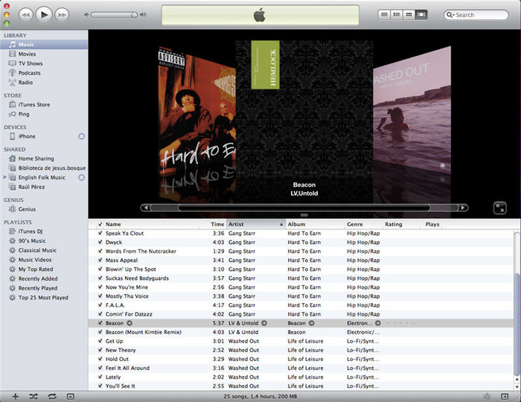
Slika 3: izgled programa iTunes
(http://screenshots.en.sftcdn.net/en/scrn/14000/14159/itunes-15.jpg)

IGRE

Video igre so podprte na večih verzija iPodov. Originalni iPod je imel igro Brick vključeno kot skrito funkcijo (t.i. Easter egg – Velikonočno jajce); kasneje so igro dodali kot možnost v meniju.
Septembra 2006 pa so na iTunes Storu začeli ponujati različne druge igre, seveda so bile vse plačljive. Igre kot so Tetris, Pac-Man, Texas Hold'Em, Zuma in ostale so bile ponujene. Od takrat je bilo dodanih še veliko več iger, ki so se z razvoji iPodov tudi razvijale.
Odkar pa je prišel na trg iPod Touch so se možnosti iger znatno povečale, saj funkcija ekrana na dotik ponuja veliko več možnosti, kot le tistih 5 tipk na prejšnjih iPodih. Sedaj so enake aplikacije na App Storu ponujene za iPod Touch, kakor za iPhone.

SHRANJEVANJE IN PRENOS PODATKOV

Vsi iPodi, razen iPod Toucha imajo možnost funkcioniranja v »Disk načinu« kot nekakšni prenosni diski, ali USBji, ki shranjujejo različne podatke, ampak to možnost mora uporabnik vklopit v iTunsih, da lahko deluje. Ko iPod deluje v »Disk načinu« je normalen način izklopljen, torej ne moremo poslušati glasbe, četudi je shranjena na pomnilniku. Ko pa je iPod v normalnem načinu, pa do glasbe ne moremo dostopati po postopku, kakršnem dostopamo do glasbe na drugih predvajalnikov, saj so datoteke skrite in so »vidne« samo z iTunsi oziroma podobnimi nelicenčnimi programi.

STROJNA OPREMA – HARDWARE

Tabela 1: Strojna oprema iPodov (http://en.wikipedia.org/wiki/IPod - prevedeno)
Čipi oziroma Elektronika | Izdelek | Komponente
Mikrokontroler | iPod Classic 1.-3. Generacije (1-3 G) | Dve ARM 7TDMI-derivirana CPUja pri 90 MHz
 | iPod Classic 4G, 5G  iPod Mini, iPod Nano 1G | Variabilna hitrost ARM 7TDMI CPUja, pri hitrosti 80 MHz za prihranek baterije
 | iPod Nano 2G | Samsung Sysem-on-a-chip, bazira na ARM procesorju
 | iPod Shuffle 1G | SigmaTel STMP3550 čip, ki kontrolira dekodiranje glasbe
Avdio Čip | Vsi iPodi (razen iPod Shuffle, Classic 6G in Touch 2G) | Wolfson Microelectronics  kodeki
 | Classic 6G | Cirrus Logic avdio kodek
Skladiščni medij | iPod Classic | 45,7 mm trdi diski (4200 rpm) od Toshibe
 | iPod Mini | 25,4 mm Mikrodiski od Hitachija in Seagatea
 | iPod Nano | Flash pomnilniki od Samsunga, Toshibe in drugih
 | iPod Shuffle in iPod Touch | Flash pomnilnik
Baterija | iPod 1G in 2G, shuffle | Notranja baterija –  Lithium Polymer
 | iPod 3G in naprej, iPod Mini, iPod Nano, iPod Touch, iPod Shuffle 4G | Notranja baterija –  Lithium-Ion
Zaslon | iPod Nano | 1,54 palca, večdotikovni z 240x240 resolucijo in 220 *ppi
 | iPod Classic | 2,5 palični barvni LCD ekran z LED osvetljitvijo, resolucija 320x240 z 163 *ppi
 | iPod Touch | 3,5 palični širok zaslon, večdotikovni, 960x640 resolucija z 326 ppi

*PPI – Pixels per inch – številov pikslov na palec

PREDSTAVITEV iPODOV

iPod Classic

iPod Classic, reklamiran, patentiran in znan le pod imenom iPod do šeste generacije.
Trenutna generacija je daleč najzmogljivejša, saj premore kar 160GB prostora.
Do danes je bilo predstavljenih 6 različnih generacij te izvedbe iPoda in prav tako posebna veja, ki izvira iz Classica ampak je hitro propadla imenovana iPod Photo.
Vse generacije imajo 46mm trdi disk za shranjevanje medijev. Predpona Classic je bila dodana, ko je nek novinar analiziral iPode na eBayu in jih je kategoriziral v skupine leta 2006.
Uradno je bil poimenovan Classic 5. Septembra 2007, ko je izšla šesta generacija Classica.
Zadnja generacija prav tako odstopa od ostalih, saj je na voljo v srebrni ali črni barvi in ne več v nekdaj posebej značilni »iPod beli« barvi.

iPod Nano

iPod Nano je bil prvič predstavljen 7. Septembra leta 2005, kot zamenjava za iPod Mini. Uporablja flash pomnilnik za shranjevanje podatkov. iPod Nano ima šest različnih generacij. Trenutna šesta generacija podpira tudi FM Radie, pedometer in tudi 1,54 inčni 240x240 zaslon občutljiv na dotik.
Razvoj na tem novem dizajnu Nanota se je začel pičlih devet mesecov pred izididom. Nano je izšel v dveh različnih barvah (črni in beli) z dvema različnima kapacitetama: 2GB (približno 500 pesmi) in 4GB (1000 pesmi). Pol letu po prvem izidu, je Apple izdal še manjšo in cenejšo 1GB verzijo (250 pesmi). Apple je takrat prav tako v javnost spravil še nekaj pripomočkov, kot je trak za roko in silikonske »tubice« namenjene za uporabnost in barvitost pri Nanotu. Prav tako so ga pripomočki obvarovali pred praskami.

iPod Shuffle

Najmanjši med iPodi je definitivno iPod Shuffle. Je edini, ki je brez ekrana in ga lahko brez kakšnih dodatkov zataknemo kamor hočemo, saj ima priročno »kljukico«.
Shuffli so bili prvi, ki so uporabljali flash pomnilnike kot spomin. Prvi model je bil napovedan 11. Januarja 2005, trenutna četrta generacija Shuffla pa je bila predstavljena 1. Septembra leta 2010.
iPod Shuffle je bil predstavljen isti čas kot Mac Mini računalnik. Oba izdelka sta bila pomanjšane verzija svojih večjih bratov, ki sta bila prav tako cenovno veliko ugodnejša kot ostali Applovi izdelki. S tem je Apple ciljal na »nižje ležeča« tržišča in poskušal povečati vidnost iPodov na masovnem tržišču.
Shuffle je bil takojšen uspeh, saj je bilo zanimanje zanj neverjetno visoko. Sicer Apple še vedno skriva, koliko Shufflov je bilo prodanih prve tri mesece obstoja, ocenjujejo, da je od 5,5 milijonov prodanih iPodov v tem časovnem obdobju bilo več kot tretjina Shufflov.
Shuffle s svojo smešno majhnostjo, kjer najmanjši, torej 3G – tretja generacija, tehta pičlih 10 gramov prekaša vse ostale. Res je, da sicer nima ekrana, ampak lahko ga vtakneš kamorkoli in poslušaš.
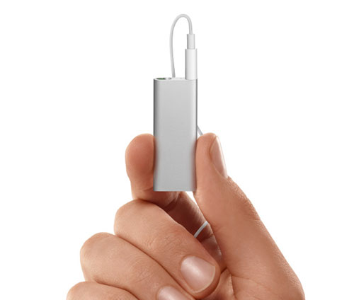
Slika 4: Najmanjši iPod - Shuffle 3G
(http://www.mobiles-actus.com/photos/news/apple-ipod-shuffle-3g-1.jpg)

iPod Touch

iPod Touch je najnovejša pridobitev iPod predvajalnikov. Izšel je 5. Septembra 2007 in je prvi predvajalnik glasbe z možnostjo zaslona na dotik. Je koristen tudi za marsikatere druge funkcije in je pojmovan tudi kot osebni digitalni asistent, ročna igračarska konzola in prenosna Wi-Fi naprava. iPod liniji je dodal uporabniški vmesnik, ki omogoča zaslon na dotik in tudi zazna večdotičnost. Je izjemno uspešen, saj so do marca 2011 prodali že prek 60 milijonov iPod Touchov po svetu.
Veliko ljudi ga tudi včasih zamenjuje za iPhone. Podobnost med dvema je zelo velika, dejansko edina velika razlika med iPhonom in iPod touchom je zmožnost klicanja pri iPhonu, ter tudi pošiljanja sporočil. V drugih stvareh pa sta zelo primerljiva. iPod touch ima celo boljšo kvaliteto predvajanja glasbe in snemanja videoposnetkov.

ANKETA

Pri projektu iPod predvajalnikov sem izvedel še anketo med uporabniki Facebooka med starostjo 15 in 24 let in poskušal ugotoviti, kakšna so mnenja o iPodih v tej generaciji.
Anketa z naslovom iPod predvajalniki je bila predpostavljena z naslednjimi hipotezami:

- 42% mladih ima vsaj en iPod predvajalnik
- Večina lastnikov iPodov ima 1 iPod predvajalnik
- Med tistimi, ki nimajo iPoda si ga večina vsaj želi imeti
- Uporabniki iPodov so zadovoljni s svojimi napravami
- Največ lastnikov iPodov ima iPod Shuffle
- Večina bi najraje imela iPod Touch, če bi le lahko
- Večina bi raje imela iPod predvajalnike, kot katere druge predvajalnike glasbe
- Cena je največji problem pri iPodih, zmogljivost baterije pa najboljši atribut.

Anketa je bila sestavljena iz teh vprašanj:

- Ali imate iPod predvajalnik?
- Koliko iPod predvajalnikov imate?
- Ali si želite imeti iPod predvajalnik?
- Kako bi ocenili vaš iPod 1-10?
- Kateri iPod imate, če ga imate?
- Katerega izmed naštetih iPodov bi najraje imeli?
- Če bi izbirali med iPod predvajalniki in drugimi MP3 predvajalniki, kaj bi izbrali?
- Ocenite atribute iPod predvajalnikov.

Vprašanje 1: Ali imate iPod predvajalnik?

Graf 1: Anketa - 1. Vprašanje

V prvem vprašanju sem najprej vprašal vse anketirance, če imajo iPod predvajalnike. Predpostavka je bila, da ima 42% v razvitih državah te predvajalnike. Moji rezultati so bili blizu povprečju ampak malo več je bilo tistih s predvajalniki in sicer 47%. 45% jih je odgovorilo z NE, 7% pa imajo načrte v kratkem imeti predvajalnik.

Vprašanje 2: Koliko iPod predvajalnikov imate?

Graf 2: Anketa - 2. Vprašanje

V drugem vprašanju sem tokrat povprašal po številu iPodov, ki jih imajo anketiranci. Domneval sem, da ima večina ljudi po 1 iPod. Kar se je tudi izkazalo v moji anketi. 30% jih ima po enega. 14 odstotkov je tistih, ki imajo dva, po 2 odstotka pa je tistih ki imajo po 3 in tistih, ki jih imajo več. Seveda tistih 52%, ki nima iPod predvajalnika je tokrat odgovorila z nobenega.

Vprašanje 3: Če še nimate iPod predvajalnika ali si ga želite imeti?

Graf 3: Anketa - 3. Vprašanje

Pri tem vprašanju, ki se je nanašalo na tiste, ki še nimajo iPod predvajalnikov, me je zanimalo, kakšen pa je interes za nakup tega predvajalnika. Izmed 100 anketirancev si jih 10 zelo želi iPoda, 24 malce, 10 si niti ne želi imeti predvajalnika. Pet jih je reklo, da noče imeti iPoda, pet pa jih je zadovoljnih s svojim mp3 predvajalnikom druge znamke. 45 pa, kakor so že prej odgovorili, že ima iPod predvajalnik. Izmed tistih, ki še nimajo iPoda si jih večina želi imeti.

Vprašanje 4: Kako bi ocenili vaš iPod predvajalnik?

Graf 4: Anketa - 4. Vprašanje

Pri tem vprašanju pa me je zanimalo, kakšne so ocene uporabnikov iPodov in sem jih vprašal, če lahko z oceno 1-10 ocenijo iPod. Ocene so bile v povprečju okoli ocene 9. Eden je sicer ocenil z 2, eden z 6, ostali pa višje. 8 je bila ocena 14ih, 9 ocena 11ih in popolna deseticaq ocena 19% anketirancev. 50% (2% sta verjetno že imela iPod in ga zato ocenila) pa ni ocenilo iPoda, saj verjetno nimajo izkušenj z njim. Ker je povprečna ocena visoka, lahko sklepam, da je res, da so ljudje zadovoljni s svojimi iPod predvajalniki.

Vprašanje 5: Kateri iPod imate?

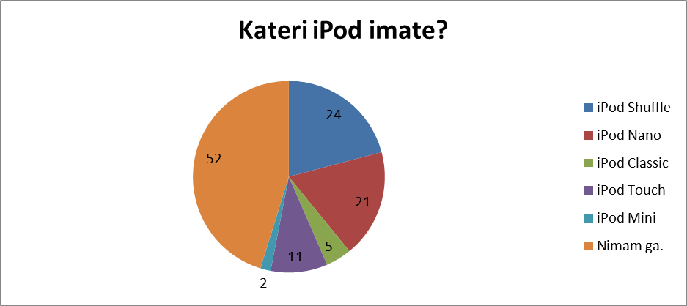
Graf 5: Anketa - 5. Vprašanje

Pri tem vprašanju, pa sem vprašal, katere iPode ima 100 anketirancev. Ti so lahko večkrat obkljukali katerega imajo, tako da je prišlo čez 100 rezulatov. Domneva je bila, da ima večina ljudi iPod Shuffle, ker je najmanjši najcenejši in najbolj praktičen. Ta domneva je bila potrjena, saj jih ima od stotih anketirancev 24. Na drugem mestu je nedaleč stran iPod Nano z 21imi, nato sledi najnovejši iPod Touch z 11, Classic s petimi in že neaktivni Mini z dvema lastnikoma. 52 pa seveda nima iPoda.

Vprašanje 6: Katere od naštetih iPodov si želite imeti?

Graf 6: Anketa - 6. Vprašanje

Pri šestem vprašanju pa sem vprašal , katerega iPoda bi imeli najraje, če bi lahko. Predpostavka je bila, da bi vsi najraje imeli Toucha. In res je tako. Kar 54 si jih želi imeti Toucha. Na drugem mestu, daleč za Touchem je najmanjši – Shuffle, nato sledita Classic in pa Nano, Minija pa si želi 14 ljudi. 18 anketirancev pa si ne želi nobenega iPoda.

Vprašanje 7: Če bi izbirali med mp3 predvajalniki in iPod predvajalnikom, katerega bi raje imeli?

Graf 7: Anketa - 7. Vprašanje

Pri sedmem vprašanju sem dal anketirancu za primerjat iPod z ostalimi predvajalniki. Domneval sem, da zaradi imena zname in uveljavljenosti prevlada proti ostalim. 46% je odločno za iPode, medtem ko le 5% navija za ostale mp3je. Ostali so nekje ne preveč odločeni. 30% se jih nagiba k iPodom, 2% k mp3jem, 16% pa je čisto vseeno kakšen predvajalnik imajo.

Vprašanje 8: Ocenite atribute iPod predvajalnikov:

Graf 8: Anketa - 8. Vprašanje

Tabela 2: Povprečna ocena atributov iPoda
Atribut | Povprečna ocena
Cena | 2,58
Baterija | 3,72
Kvaliteta zvoka | 4,31
Program iTunes | 3,61
Kapaciteta | 4,03
iTunes prodajalna glasbe | 3,20

Pri zadnjem vprašanju sem naročil anketirancem, naj ocenijo različne atribute iPod predvajalnikov in vse povezano z njimi.
Pri ocenah je sodelovalo le 96 od 100 anketirancev, zato so števila v decimalkah.
Domneval sem, da je največji problem pri iPodih cena, najboljša vrlina pa baterija, ker iPodi zdržijo v povprečju veliko dlje od ostalih predvajalnikov.
Glede cene sem imel prav, sam je kar 14,6% ocenilo ceno z zelo slabo. Povprečna ocena pri ceni je bila 2,58. Najbojši atribut pa naj bi bila baterija, ampak ne glede na ocene. V povprečju ima baterija oceno 3,72. Celo dva atributa sta bila bolje ocenjena in sicer to sta kvaliteta zvoka, ki je bila po mnenju anketirancev najboljša od atributov z oceno 4,31 in nato sledi kapaciteta, torej velikost pomnilnika ali diska z oceno 4,03 v povprečju. iTunes je bil ocenjen z 3,61. Prodajalna iTunes – torej iStore je bila pa z 3,20.

ZAKLJUČEK

iPod predvajalniki so res nekaj posebnega. Njihov dizajn in tista enostavna jabolka in snežno bela barva na začetku jih je takoj izstrelila na tržišče in od takrat se podjetje Apple ni obračalo in gledalo nazaj. Vsako leto poskušajo izdati nove iPode z novimi izboljški in novimi presenečenji. Že od začetka so bili korak pred konkurenco s prvim iPod Classicom, zaradi katerega so ostali mp3 predvajalniki izgledali kot igračke. Tudi sam sem ponosen lastnik treh iPodov in sem z njimi izredno zadovoljen in če bi imel izbiro, bi imel zagotovo raje iPoda kot katerikoli drug mp3 predvajalnik. Prijazen je uporabniku, ima neverjetno vzdržljivo baterijo, kvaliteta zvoka pa naj bi bila tudi boljša od ostalih. Seveda, pa nastaneta dva problema. Eden, ki je večji, je zagotova cena, ki ni ravno prijetna za oči povprečnemu človeku, seveda pa tudi pravi rek: »mal d'narja, mal muz'ke«. Druga, tista majhna, pa je to, da so iPodi lahko sinhronizirani le z enim računalnikom. Ampak to je tudi njihov čar, ko je iPod »samo tvoj«. Sam upam, da bo linija iPod še dolgo obstajala in se znova in znova sama izboljševala.

VIRI

- Wikipedia: http://en.wikipedia.org/wiki/IPod ; http://en.wikipedia.org/wiki/ITunes
- Spletna anketna stran – Surveymonkey: http://www.suverymonkey.com
- Appleova stran: http://www.apple.com

Priloga: Modeli iPodov

